Arquitetura de Computação em Nuvem com API

Nesta atividade, iremos conhecer os principais serviços utilizados em nuvem e o funcionamento de uma aplicação simples na nuvem. Desta forma, será possível compreender como podemos distribuir, armazenar e analisar dados na nuvem eficientemente. Nós também iremos abordar o conceito de região e como selecionar adequadamente o local de armazenamento dos dados manipulados pela aplicação, de forma segura e confiável.

Além disso, iremos resgatar o conceito de API, através da realização de uma atividade prática com Flask utilizando uma EC2 e realizando requisições à API.

O que é região e zona AWS?
Uma região é uma soma de zonas. Em uma região da AWS, temos diferentes zonas de disponibilidade, essas zonas de disponibilidade estão a uma distância que permita latências de 1 ms (milissegundo, 1×10⁻³ s), têm sistemas redundantes e há uma distância entre elas de tal forma que o risco de ocorrência de um eventual desastre natural seja mitigado, isto é, dificilmente consiga afetar mais de uma zona de disponibilidade.

Cada região AWS é totalmente independente, ou seja, é projetada para ser isolada das demais regiões da AWS. Esta estratégia de projeto proporciona o máximo possível de estabilidade e tolerância a falhas. Atualmente, a AWS possui 31 regiões no mundo, mas existem mais 4 em fase de construção: Canadá, Israel, Nova Zelândia e Tailândia; em relação às zonas, são 99 ao todo.

Qual a melhor região?
Não havendo nenhum requisito legal ou governamental, para definir a melhor região, deve-se usar a calculadora da AWS para simular os preços, pois depende da sua arquitetura e do SLA (Service Level Agreement) de cada componente da solução: nível de disponibilidade, resiliência e tolerância a falhas oferecidos. Outra questão importante é a LGPD que, dependendo do negócio, exige que os dados pessoais e sensíveis dos usuários da solução estejam em território brasileiro. A AWS, sabendo disso, pode cobrar valores maiores devido à exigência de os dados permanecerem sempre numa mesma região.
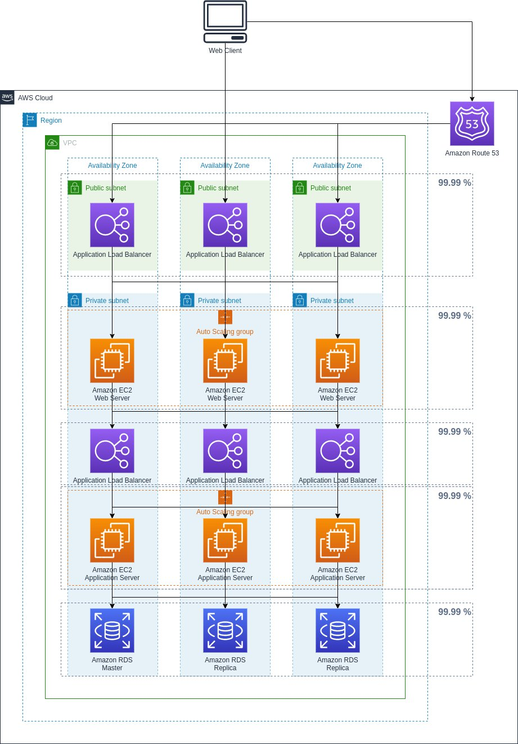

Proposta

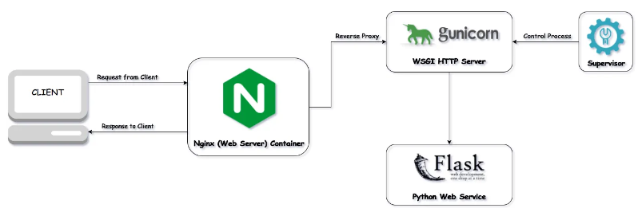

Nosso objetivo é utilizar uma instância EC2 com:
- Flask (backend): Um framework Web escrito em Python, classificado como um microframework por não requer ferramentas ou bibliotecas particulares. Muito útil para a criação de APIs RESTful, que por sua vez, utilizam os comandos do protocolo HTTP – por exemplo, GET, POST, PUT e DELETE – ou CRUD (Create, Read, Update e Delete).
- Gunicorn (backend): Abreviação de “Green Unicorn”, trata-se de um servidor HTTP Python Web Server Gateway Interface (WSGI) utilizado para executar aplicações Web em Python, como Django ou Flask, de forma eficiente e confiável. Para executar uma aplicação Python com o Gunicorn, é necessário criar um arquivo de configuração, especificando o número de processos que o servidor deve utilizar. O servidor Gunicorn, então, gerencia esses processos e cuida da comunicação entre o servidor Web e a aplicação Python. Na sequência, esta aplicação será chamada de index.py.
- Nginx (deployment): É um servidor Web open source de alta performance que entrega o conteúdo estático de um site de forma rápida e fácil de configurar, concorrente direto do Apache. Não é preciso se preocupar com a quantidade de conexões simultâneas (concorrência) feitas ao Web site, pois ele é altamente elástico. A função dele é receber as requisições feitas ao seu Web site e encaminhá-las para o Gunicorn, atuando como proxy reverso: um servidor de rede geralmente instalado para ficar na frente de um servidor Web, responsável por endereçar todas as conexões originadas externamente para um dos servidores Web, podendo, eventualmente, tratar ele mesmo a requisição (toda ou parcialmente).
Objetivo
Criar uma API usando Flask que será executada com a ajuda do Gunicorn através da porta 8000 e será roteada pelo Nginx pela porta 80.

Pré-requisitos
- Ter uma conta AWS “logada”.
- Estar matriculado no curso LearnLab da AWS.
- Estar em uma rede local com conectividade SSH externo.

Passo 1
Crie uma instância EC2 no console AWS com as seguintes características:
- Free tier (Qualificado para o nível gratuito)
- Salve a chave SSH (sugestão de nome “FlaskServerUbuntu”), chave tipo PEM.
- Sistema operacional Ubuntu.
- Regras de entrada: HTTPS, HTTP, SSH e Tipo= “TCP personalizado”, intervalo de portas= “8000” e Tipo de origem= “Qualquer lugar”.

Passo 2
Conecte-se à sua instância:
a) Conectar-se usando o EC2 Instance Connect
ou
b) Abra o terminal Power Shell ou CMD do Windows, ou qualquer outro terminal que suporte o tipo de conexão SSH (Secure Shell) e cole a linha de acesso da instância do seu EC2. Essa linha de acesso pode ser obtida clicando-se em CONECTAR na console AWS, na opção EC2. Exemplo de linha de acesso:
ssh -i "FlaskServerUbuntu.pem" ubuntu@ec2-54-90-16-123.compute-1.amazonaws.com
A sua chave PEM, aquela gerada anteriormente (download da AWS), precisa estar no mesmo diretório de execução do comando (no seu terminal Power Shell ou CMD).

Passo 2 (teste)
Se a conexão SSH com o seu EC2 tiver ocorrido com sucesso, você terá instanciado um computador virtual na infraestrutura da AWS e receberá as seguintes mensagens em seu terminal (por exemplo):

Welcome to Ubuntu 22.04.4 LTS (GNU/Linux 6.5.0-1014-aws x86_64)
>Documentation: https://help.ubuntu.com
>Management: https://landscape.canonical.com
>Support: https://ubuntu.com/advantage
System information as of Sun Apr 21 23:47:48 UTC 2024
...

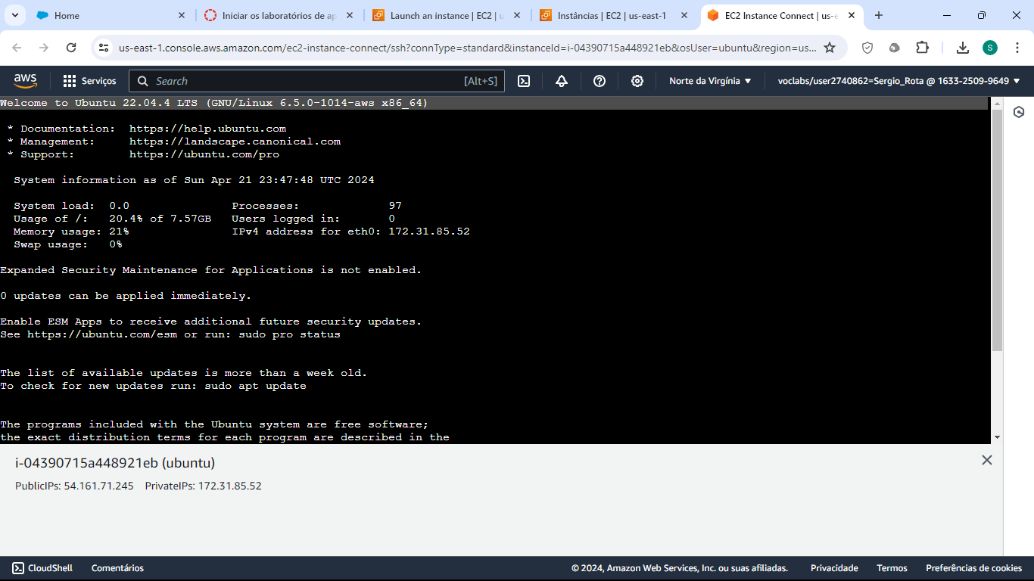

E você estará em um diretório raiz do tipo ubuntu@ip-172-31-34-84:~$ onde o IP será exclusivo da sua instância e não igual a esse (exemplo).

Passo 3
Atualize sua instância EC2 com os seguintes comandos:
sudo apt-get update [Enter]
sudo apt-get install python3.10-venv [Enter]

Passo 4
Crie um diretório e um subdiretório dentro dele:
DIRETÓRIO: mkdir projeto-flask [Enter]
SUBDIRETÓRIO DO DIRETÓRIO: cd projeto-flask [Enter]
mkdir main [Enter]

Passo 5
Instale um ambiente virtual chamado venv (segunda palavra venv do comando) para você criar as dependências Python exclusivas para essa proposta. Daqui para frente, mantenha-se na path projeto-flask/ O -m indica que você deseja executar um módulo específico no python3, que nesse caso, é o venv (primeira palavra venv do comando)
python3 -m venv venv [Enter]

Passo 6
Vamos ativar o seu ambiente virtual:
source venv/bin/activate [Enter]
O resultado será o surgimento do (venv) no início do seu path raiz.

Passo 7
Instale o Flask no seu ambiente virtual:
pip install flask [Enter]
Passo 8
ATENÇÃO! Agora você precisa entrar no subdiretório projeto-flask/main para criar e editar a aplicação que se chamará index.py:
sudo nano index.py[Enter]

E adicione o seguinte código dentro do index.py. Copie e cole esse código, cuidado com os aninhamentos. Digite Ctrl+S para Salvar e Ctrl+X para sair do editor.

from flask import Flask, jsonify, request

app = Flask(__name__)

scientists = [
{ 'name': 'Nikola Tesla', 'area': 'Physics' }
]

@app.route('/scientists')

def get_scientists ():
return jsonify(scientists)

@app.route('/scientists', methods=['POST'])

def add_scientist():
scientists.append(request.get_json())
return '', 204

if __name__ == "__main__":
app.run()
Passo 8 (teste)
Caso queira conferir como ficou a sua edição, faça:
cat index.py [Enter]
Caso queira testar o seu código index.py, faça:
python3 index.py [Enter]
E o resultado será a tela mostrada abaixo:

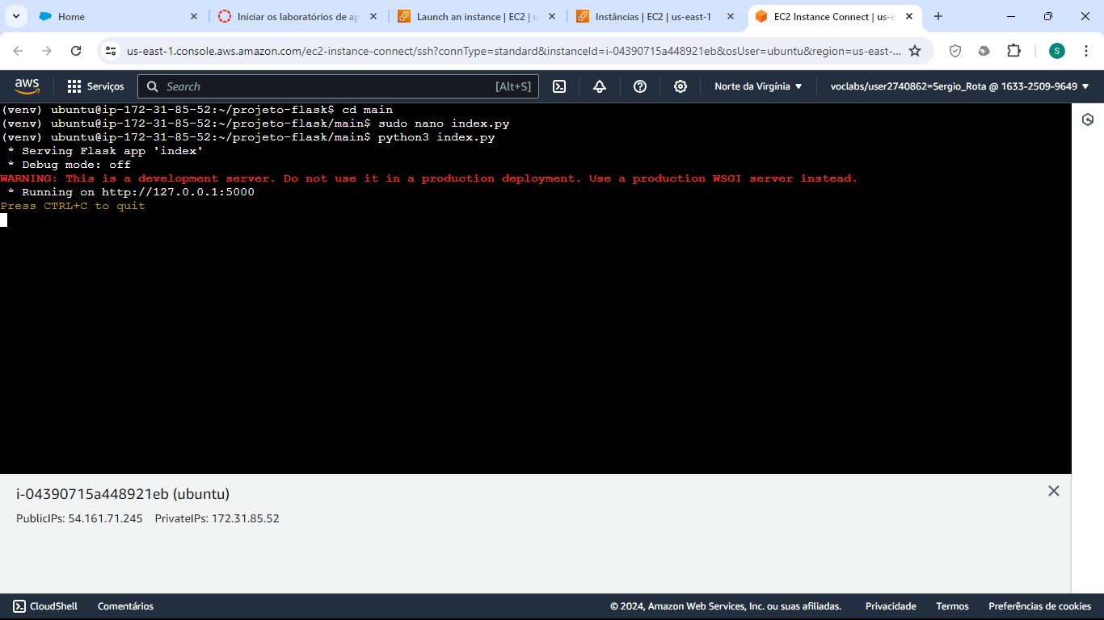

Passo 9
Atenção! Volte para (venv)projeto-flask/ Agora vamos instalar o servidor python gunicorn:
pip install gunicorn [Enter]

Passo 10
Agora vamos criar o script de boot na sua EC2:
sudo nano /etc/systemd/system/projeto.service
E copie e cole esse script no seu arquivo projeto.service:

[Unit]
Description=Gunicorn serve para instanciar uma simples aplicacao main.service
After=network.target

[Service]
User=ubuntu
Group=www-data
WorkingDirectory=/home/ubuntu/projeto-flask
ExecStart=/home/ubuntu/projeto-flask/venv/bin/gunicorn -b localhost:8000 main.index:app
Restart=always

[Install]
WantedBy=multi-user.target

Passo 11
Agora execute o serviço projeto.service:
sudo systemctl start projeto.service

(se necessário)
sudo systemctl restart projeto.service
(caso altere alguma coisa no projeto.service)
sudo systemctl daemon-reload
(caso queira iniciar automaticamente o serviço projeto.service no boot da sua EC2):
sudo systemctl enable projeto.service

Passo 11 (teste)
Caso queira testar localmente como está sua aplicação, faça:
curl localhost:8000/scientists
E o resultado será a tela mostrada abaixo:

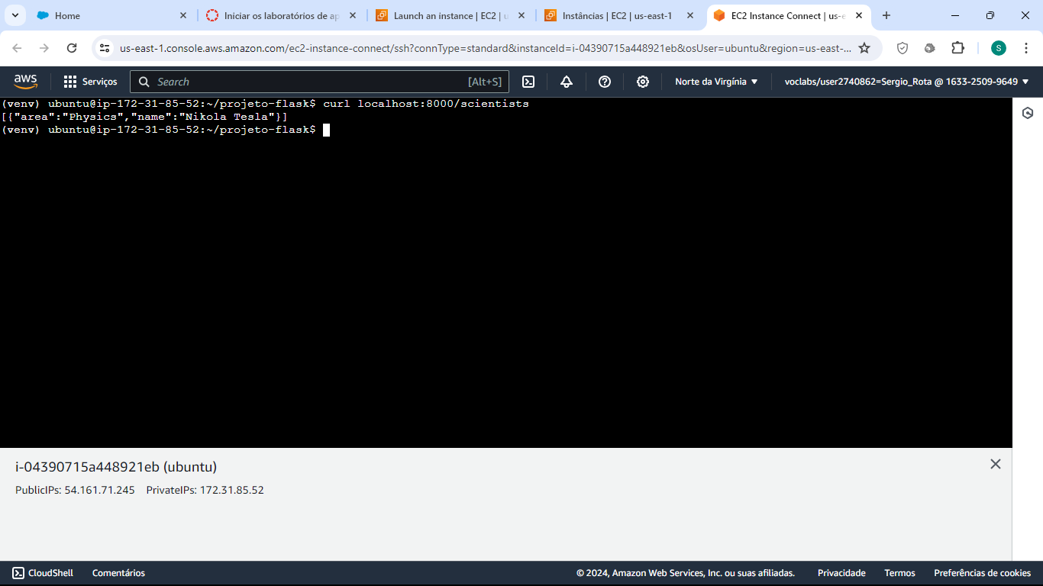

(caso não visualize a tela acima):
sudo systemctl stop projeto.service [Enter]
sudo systemctl restart projeto.service [Enter]

Passo 12
Falta instalar o NGINX no seu ambiente virtual, então faça:
sudo apt install nginx

Passo 13
Agora vamos ajustar o servidor NGINX para endereçar a nossa aplicação:
sudo nano /etc/nginx/sites-available/default
Adicione essas linhas logo no começo, após os comentários:
# Please see /usr/share/doc/nginx-doc/examples/ for more detailed examples.
##
# Default server configuration
#
upstream flaskhelloworld {
server 127.0.0.1:8000;
}

e dentro do location, comente esse linha:
try_files $uri $uri/ =404;

e adicione essa:
proxy_pass http://flaskhelloworld;
ficando assim:
location / {
# First attempt to serve request as file, then
# as directory, then fall back to displaying a 404.
# try_files $uri $uri/ =404;
proxy_pass http://flaskhelloworld;
}

Passo 14
Vamos iniciar o servidor:
sudo systemctl start nginx

(se necessário)
sudo systemctl restart nginx

Passo 15
Agora está na hora de testar a sua API. Então faça:
Copie seu link externo do EC2 (que está no console da AWS, em EC2, na opção DNS IPv4 público) e cole no navegador acrescido de /scientists
Exemplo: ec2-54-90-16-123.compute-1.amazonaws.com/scientists
ATENÇÃO: seu navegador não pode estar operando com HTTPS e sim, HTTP, pois nossa aplicação não está usando HTTP criptografado. Cuidado com isso, pois vai parecer que não está funcionando corretamente.
Quando fizer isso, você fará um GET e deverá retornar o seguinte:

